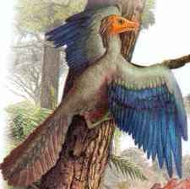
Археоптерикс - это уже вымерший род древних птиц. Он очень особенный и важный в палеонтологии, потому что его члены представляли характеристики птиц, а также характеристики рептилий.
Чем питался:
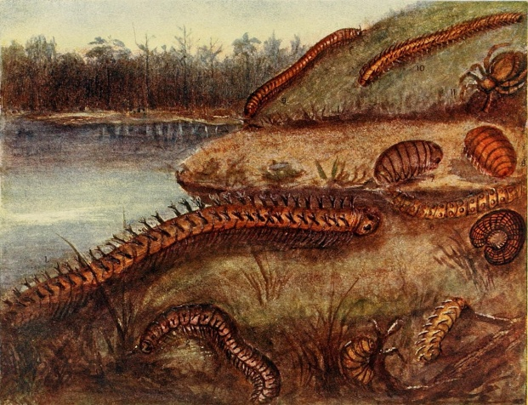
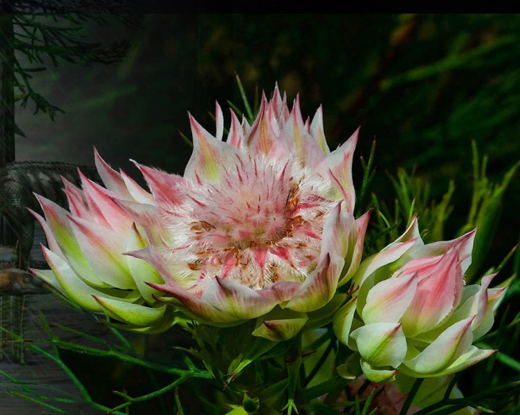
Установлено, что птицы этого рода были всеядны. Это означает, что они ели и животных, и растения. Что определяло тип питания птицы, так это доступность пищи во внешней среде. Эти птицы питались плодами, которые можно было найти на многочисленных растениях, населявших ту часть европейского континента, где они жили миллионы лет назад. Они также питались животными, такими как черви, насекомые и даже некоторыми более крупными. археоптерикс - хищник. На крупную дичь силы не хватило бы, но насекомых и мелких ящериц ловил. Только в отличие от современных мелких хищников, все-таки имеющих изогнутый клюв для удобства разрывать жертву, эта птица имела весьма острые зубы, по форме напоминающие зубы крокодила и могла жевать пищу, а не только рвать ее.

